Фамилия, имя: Гарбач Эвелина
Дата рождения: 09.12.2010 г.
Учреждение образования: ГУО «Новосёлковский учебно-педагогический комплекс детский сад - средняя школа Несвижского района»
Класс: 4
Регион, город/ район: Несвижский район, а. г. Старые Новосёлки
Название работы: «Вторая жизнь мыла»
Работа выполнена индивидуально
Руководитель работы: Шубская Елена Иосифовна
Секция: естествознание (неживая природа)
Подпись руководителя работы __________ ___________2020 г.

Оглавление
- Введение 3
- Описание исследовательской работы 3
- Полученные результаты 3
4. Анализ результатов и выводы 6
5. Приложения 9

Введение
Все мы пользуемся мылом. Но оно быстро заканчивается, особенно в нашей большой семье. Когда остается совсем маленький кусочек, пользоваться им неудобно, а выбросить жалко. Вот и накапливаются такие кусочки мыла. Мне стало интересно, а можно ли их применить еще для чего-нибудь?
Гипотеза: я предположила, что остатки мыла можно использовать повторно для различных хозяйственных нужд.
Цель моей работы – узнать, где и как можно использовать мыло не по прямому назначению.
Для достижения цели были поставлены следующие задачи:
- выяснить, какими свойствами обладает мыло;
- узнать, для каких целей можно использовать мыло в хозяйстве;
- применить полученные знания на практике.
Для ответа на свои вопросы я изучила литературу и интернет по данной теме, провела эксперимент с мыльными пузырями, поэкспериментировала со стиркой белья в мыльном растворе, изготовила раствор для дезинфекции комнатных растений, изготовила три вида качественного и полезного домашнего мыла, попробовала мыло в качестве карандаша и клейстера.
Описание исследовательской работы
Из литературы и интернета я узнала, что мыло бывает туалетное, специальное, детское, хозяйственное.
Самое безопасное – детское и хозяйственное, потому что они содержат минимум химических добавок. Кроме того, хозяйственное мыло обладает антибактериальными свойствами. Основой для производства мыла являются жирные кислоты, выделяемые из смеси животных и растительных жиров («жировой набор»), который представляет собой основную часть рецептуры мыла. Это позволяет мылу выступать в роли клея и герметика.

Полученные результаты
После изучения литературы я решила самостоятельно исследовать мыло. Для моих экспериментов я попросила маму собрать остатки мыла.
У меня есть маленькая сестренка, которая очень любит играть с мыльными пузырями. Но, к сожалению, пузыри быстро заканчиваются, поэтому я решила их изготовить из остатков мыла.
Опыт 1.Для приготовления мыльных пузырей мне понадобилось мыло с наименьшим количеством добавок – я использовала детское. Чем более чистое мыло, тем лучший результат может получиться. Также необходимо использовать вещества, уплотняющие воду. Я использовала сахар, который растворила в тёплой воде. Это позволило мыльным пузырям стать более прочными. Я была очень удивлена результатам. Вывод: мыльные пузыри можно изготовить самостоятельно дома.
Дома у нас много детей, поэтому маме приходится постоянно застирывать детские вещи. Особенно сложно отстирывать носки и колготки.
Я подумала, что эти вещи будут гораздо легче отстирываться, если их предварительно замочить в концентрированном мыльном растворе.
Опыт 2. Для приготовления раствора для замачивания белья я взяла хозяйственное мыло. Натерла мыло на крупной терке, добавила ½ часть хозяйственной соды и ½ часть буры. Замачивание белья в таком растворе позволило существенно облегчить процесс стирки и улучшить ее качество. Я пришла к выводу, что хозяйственное мыло отлично отстирывает практически любые пятна, даже мазут, пятна масляной краски.
В моей комнате есть растение, которое стало болеть и сбрасывать листья. Из литературы я узнала, что хозяйственное мыло обладает дезинфицирующими свойствами, но при этом экологически чистое, в отличие от химических препаратов. Поэтому на основе хозяйственного мыла я приготовила раствор для дезинфекции своего цветка. Кроме этого, мама мне сказала, что таким раствором можно обрабатывать растения на грядках.
Опыт 3. Для приготовления раствора необходимо в литре воды растворить ½ стакана натертой стружки, хорошо взболтать до образования густой пены. Затем именно пеной обработать листья растений. Душистое туалетное мыло не подойдет для борьбы с вредителями – своим запахом оно, наоборот, может их привлечь.
Вывод: я пришла к выводу, что если регулярно обрабатывать растения с помощью мыльного раствора, они будут дольше оставаться здоровыми и цветущими.
В магазине сувениров я увидела необычное мыло. Мне стало интересно, как его изготовить. Оказывается, такое оригинальное и полезное мыло тоже можно изготовить дома из остатков. Я изготовила три вида мыла, добавив туда полезные натуральные ингредиенты.
Опыт 4. Мне захотелось попробовать изготовить мыло в домашних условиях. Я узнала, что существует несколько способов приготовления мыла: мыло из детского мыла; мыло из специальной мыльной основы; мыло с нуля. Я решила приготовить мыло из мыльной основы. Я взяла мыльную основу и растопила её в микроволновке. Затем несколько минут помешивала, пока основа не растворилось. В растопленную основу я добавила морскую соль и несколько капель календулы и краситель. Горячую массу разлила по смазанным растительным маслом формочкам. Через несколько часов мыло застыло, но постоять перед употреблением оно должно еще дня 2. Я пришла к выводу, что изготовление мыла в домашних условиях возможно. Оно имеет привлекательный внешний вид, обладает очень приятным ароматом.
В школе я увидела, как техработники оклеивают окна бумагой, при этом смазывая ее мылом. Я тоже решила попробовать этот способ.
Опыт 5. Для оклейки окон мне понадобились полоски белой бумаги и мыльный раствор. При высыхании белая бумага становится не видна , что сохраняет эстетичный вид окна. Мыло одновременно служит и клеем, и герметикам, не пропускает ветер и холод. У этого метода один недостаток – при резком перепаде температур полоски могут отклеиться. И я пришла к выводу, что мыло обладает клеящими свойствами, с его помощью можно заклеить окна.
Анализ результатов и выводы
В ходе работы я выяснила, что мыло можно применить для очень многих полезных целей, причем не нужно тратиться на новое мыло, для этого подойдут именно остатки, которые есть в каждом доме, что существенно может сэкономить семейный бюджет. Самым качественным и полезным является натуральное мыло с наименьшим количеством добавок – детское и хозяйственное. Таким образом, моя гипотеза подтвердилась.

Опыт 1
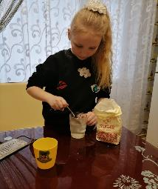
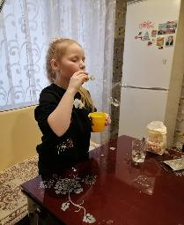
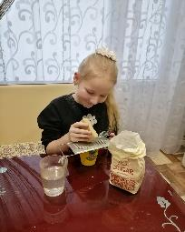
Изготовление мыльных пузырей

Опыт 2
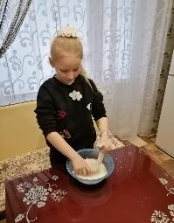
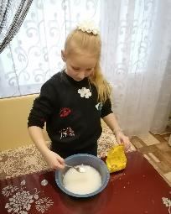
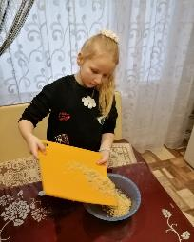
Мыльный раствор для замачивания белья

Опыт 3
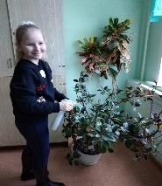
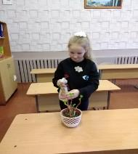
Спасаем цветы мыльным раствором

Опыт 4
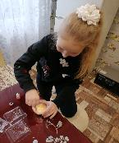
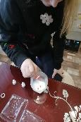
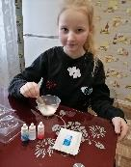
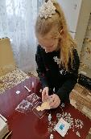
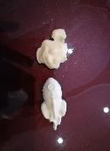
Необычное мыло

Опыт 4

Опыт 5
Оклейка окон мылом
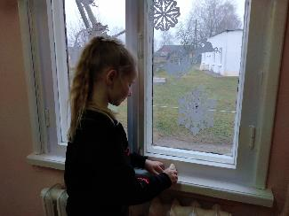

Обзор литературы по теме исследования
В ходе исследования были использованы следующие источники:
1.Большая детская энциклопедия – Росмэн, 2010 г.;
2. Корнилова, В. Декоративное мыло. Техника, приемы, изделия / В. Корнилова. – Минск : 2010. – 112 с.
3. Мешкова, Е. Мыло своими руками / Е. Мешкова. – Минск : 2010. –
4.https://ru.wikipedia.org

